MANUAL DE PROCEDIMIENTOS

DEL PROGRAMA DE AYUDA

ALIMENTARIA

DIRECTA (PAAD)

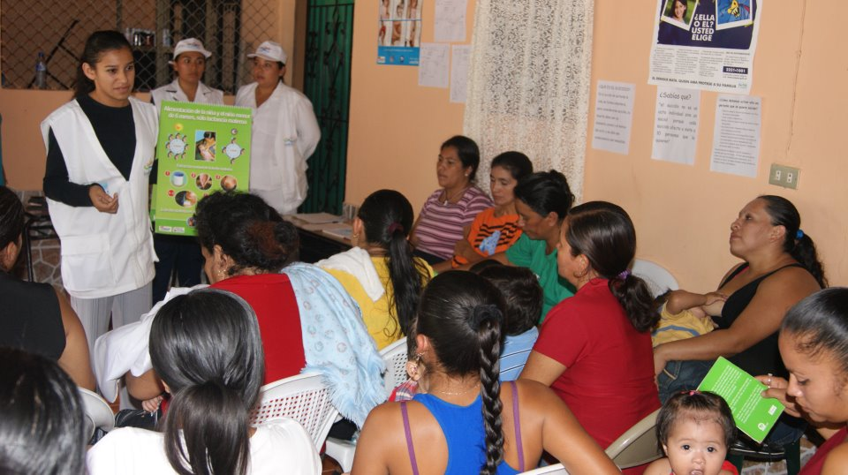

El Sistema para el Desarrollo Integral de la Familia (DIF) es el Organismo Público Descentralizado que tiene como objetivo brindar asistencia social de manera oportuna y eficaz por medio de estrategias diferenciadas enfocadas a solventar problemáticas que frenan el sano desarrollo de nuestras familias, base de la sociedad.

**MISIÓN:**

Ser el organismo pionero que contribuya en Tuxcueca a restituir el tejido social otorgando alternativas claras y eficientes de asistencia a personas y familias en situación de vulnerabilidad.

**VISIÓN:**

Consolidar el Sistema DIF Tuxcueca como un organismo que acerque asistencia social a los diferentes segmentos de la población y que cada servicio logre encauzarlos a una vida digna y mejor.

**OBJETIVO GENERAL DEL PROGRAMA AYUDA ALIMENTARIA DIRECTA:**

Contribuir al ejercicio pleno del derecho a la alimentación nutritiva, suficiente y de calidad de los sujetos en condiciones de vulnerabilidad, preferentemente de zonas de alto y muy alto grado de marginación, proporcionando alimentos con Criterios de calidad Nutricia, acompañándose de acciones de orientación alimentaria, aseguramiento de la calidad alimentaria y producción de alimentos.

**INTRODUCCIÓN AL PROGRAMA AYUDA ALIMENTARIA DIRECTA:**

El presente documento contiene la información requerida para los procedimientos del **Programa Ayuda Alimentaria Directa (PAAD)** el cual pretende contribuir a un estado nutricional adecuado mediante el consumo de una alimentación nutritiva, suficiente y de calidad fortalecida por la educación nutricional y el aseguramiento de la calidad alimentaria, buscando además la participación activa y organizada de las comunidades para lograr su bienestar.

En 1974 el Sistema Dif Jalisco inicio el programa alimentario con el fin de organizar y mantener el control de los problemas que se involucran en seguridad alimentaria diariamente a la población que lo requiera y de bajos recursos económicos

En 1993 se instituye el Programa de Asistencia Social Alimentaria a Familias (PASAF). En el marco de la Cumbre Mundial de la alimentación celebrada en el año 1996, promovida por la Organización para la Alimentación y la Agricultura (FAO) se acordó la siguiente definición: “existe seguridad alimentaria cuando todas las personas tienen en todo momento acceso físico y económico así como suficientes alimentos inocuos y nutritivos para satisfacer sus necesidades alimenticias y sus preferencias en cuanto a los alimentos a fin de llevar una vida activa y sana”

A partir de 1997 el Programa de Ayuda Alimentaria Directa (PAAD) se enfoca principalmente en proveer de insumos alimentarios básicos a familias vulnerables de escasos recursos (despensas a un bajo costo) ubicadas en zonas marginadas del Estado.

Años después se lleva a cabo la descentralización de los programas alimentarios por lo que en 2001 el SNDIF convoca a los Sistemas Estatales para el Desarrollo Integral de la Familia (SEDIF) con el propósito de desarrollar un proyecto de coordinación que apoye a la operación de los programas alimentarios conformando comisiones de trabajo.

El resultado de este trabajo fue la Estrategia Integral de Asistencia Social Alimentaria (EIASA), formada por cuatro programas, además de acciones de focalización, orientación alimentaria y aseguramiento de la calidad; para el Programa Ayuda Alimentaria Directa (PAAD).

|  |  |
| --- | --- |
| **Nombre del Programa:** | **AYUDA ALIMENTARIA DIRECTA (PAAD)** |
| **Tipo de apoyo:** | Apoyo en especie (Despensa y leche) |
| **Perfil de beneficiarios:** | Ayuda Alimentaria Directa está enfocado a las familias de escasos recursos con vulnerabilidad alimentaria leve, moderada y severa del Municipio de Tuxcueca, Jalisco. |
| **Requisitos para ingresar al programa:** | * Que vivan en zonas rurales o urbano-marginadas del Municipio de Tuxcueca, Jalisco. * Beneficiarios(as) que no reciban el apoyo de otros programas de asistencia alimentaria estatal y federal. * Ganar menos de dos veces el salario mínimo general.   **Entregar los siguientes documentos:**   * CURP del beneficiario. * Acta de nacimiento del beneficiario. * Encuesta para Focalizar Hogares con Inseguridad Alimentaria **(ENHINA)** levantado por el Sistema Municipal DIF. * Carta Compromiso * INE del responsable o tutor. * Comprobante de domicilio reciente no mayor a 3 meses. |
| **Apoyo/ Dotación 2019:** | Es la entrega de una dotación mensual alimentaria integrada por los siguientes alimentos que contribuyen a complementar de una manera esencial la alimentación del beneficiario:   * Aceite de canola 500 ml. * Arroz Blanco 1 kg. * Avena en Hojuelas 1 kg. * Atún Aleta Amarilla en agua 140grs. * Pechuga de Pollo Deshebrada 125grs. * Harina de maíz nixtamalizada 1kg. * Lenteja chica 250 grs. * Frijol 500 grs. * Frijol 1 kg. * Pasta con fibra para sopa 200 grs. * Leche descremada ultra pasteurizada 1 lt.      * Una plática mensual con temática en torno a la orientación alimenticia. |
| **Fondo que recibe:** | Recurso federal RAMO 33, Fondo V |
| **Cobertura:** | 421 beneficiarios del Municipio de Tuxcueca.   * En la localidad de San Luis Soyatlán se tienen a 151 beneficiarios. * En Tuxcueca hay 161 beneficiarios. * Puruagua de Ramón Corona 28 beneficiarios. * Las Cebollas 17 beneficiarios. * El Tepeguaje 46 beneficiarios. * San Nicolás de Acuña 14 beneficiarios. * Puerto Corona 4 beneficiarios. |
| **Periodicidad:** | Se entrega una dotación mensual (despensa y leche). |
| **Cuota:** | Se aplica una cuota con un costo de $10.00 (diez pesos 00/100 M.N), que se depositan como esta señalado en las Reglas de Operación. |

|  |  |
| --- | --- |
| **Definición de Contraloría social, conformación de Comités de Contraloría Social y documentación básica:** | **Qué es la Contraloría Social:**   * Es Vigilar La Correcta Aplicación De Los Recursos Públicos En El Programa Nacional. * Ley Del Sistema De Participación Ciudadana y Popular Para La Gobernanza Del Estado De Jalisco. * Vigilancia Y Evaluación Por Medio De Un Comité Conformado Por Los Propios Beneficiarios De Cada Programa.   **El comité de contraloría social se conforma:**   * Tiene que ser 1 comité por localidad del Municipio. * Mínimo 3 - máximo 5 personas. * Será 1 representante del comité y 4 vocales. * Se realizarán 3 reuniones por año.   **El paquete de formatos básicos de acciones de Contraloría Social está conformado por**:  Lista de asistencia, minutas de reunión, actas de conformación de Comités, cédulas de vigilancia, formato de denuncia, formato de reporte, formato de solicitud de información. Una Guía Técnica, Cuaderno de trabajo para el beneficiario y un Plan Anual de Trabajo.  Se les entregará una ficha técnica del programa, en conjunto con sus reglas de operación.  Para que el comité pueda vigilar más a fondo la forma en que opera el programa. |
| **Documentos básicos para la operación del Programa:** | * ROP (Reglas de Operación) 2019 * 20 Anexos (Formatos para la operación) * Un Cuaderno de trabajo de Contraloría Social * Guía Operativa de Contraloría Social * 11 Temas (11 presentaciones) para otorgar Orientación alimentaria. |
| **Captura del Padrón del Programa:** | * Se llenan dos padrones con 50 campos de información que se captura vía Web a través del SIEM-UNICO <http://sistemadif.jalisco.gob.mx/siemdif_alimentaria/index.php> |
| **Operación del programa, paso a paso, antes y después de ser beneficiarios:** | * Primeramente, recaban los requisitos solicitados (Documentos personales para identificar al beneficiario). * Se realiza la Encuesta para Focalizar Hogares con Inseguridad Alimentaria **(ENHINA)**. * Se recaban Firmas del Tutor, del encuestador y de la Directora General del Sistema DIF Municipal, para asegurar que la información proporcionada sea verídica, en tiempo y forma. * Cuando se llega a las fechas de captura, entramos a la plataforma ya antes mencionada, y ahí se capturan todos los datos que se nos piden de cada beneficiario, son 60 campos los que tenemos que llenar. Después de este paso el beneficiario ya queda registrado en plataforma, pero posteriormente tenemos que llevar cada uno de los expedientes en físico y en PDF a nuestra Coordinadora del Programa Ayuda Alimentaria, la cual se encuentra en las instalaciones de DIF Jalisco, esto es para que sea validado nuestro nuevo padrón, se tienen que llevar algunos oficios y formatos especiales para este paso. * Cuando nuestro padrón queda validado, en nuestra plataforma ya salen realizadas las listas para firmas de entrega de dotación y para las pláticas de temas de orientación. * Si ya tenemos el producto, y ya validamos el padrón podemos comenzar con las pláticas y entregar su dotación por mes y así sucesivamente hasta que termine el año. |

Anexo los siguientes datos para aclaraciones, dudas o solicitud de información sobre el programa de Nutrición Extraescolar del Municipio de Tuxcueca, Jalisco.

Correo electrónico oficial Institucional: diftuxcueca.2018.2021@hotmail.com

Número telefónico de la institución: 01 376 764 03 42

Domicilio: Benito Juárez No 68 San Luis Soyatlán.

MAYRA CRISTINA IBARRA NUÑEZ COORDINADORA DESPENSAS (PAAD)